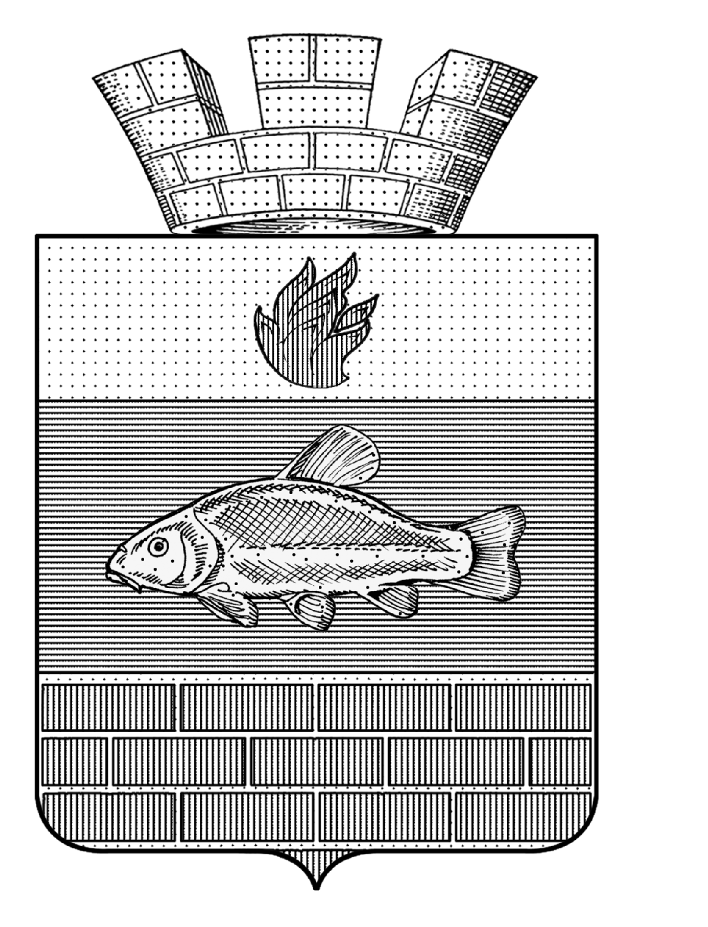

СОВЕТ ДЕПУТАТОВ
ЛИНЁВСКОГО ГОРОДСКОГО ПОСЕЛЕНИЯ
ЖИРНОВСКОГО МУНИЦИПАЛЬНОГО РАЙОНА
ВОЛГОГРАДСКОЙ ОБЛАСТИ

РЕШЕНИЕ

от 12.01.2024 года № 68/3

О внесении изменений в решение Совета Линёвского городского поселения Жирновского муниципального района Волгоградской области от 26.07.2021 года № 30/2 «Об утверждении Положения о муниципальном земельном контроле

в границах Линёвского городского поселения»

В целях реализации Федерального закона от 31.07.2020 № 248-ФЗ «О государственном контроле (надзоре) и муниципальном контроле в Российской Федерации», Совет Линёвского городского поселения Жирновского муниципального района Волгоградской области

РЕШИЛ:

1. Внести в Положение о муниципальном земельном контроле в границах Линёвского городского поселения, решение совета депутатов Линёвского городского поселения Жирновского муниципального района Волгоградской области от 26.07.2021 года № 30/2, следующие изменения:

1.1. Приложение № 3 Положения дополнить пунктами 6-9 следующего содержания:

«6. Наличие на земельном участке специализированной техники, используемой для снятия и (или) перемещения плодородного слоя почвы.

7. Признаки негативных процессов на земельном участке, влияющих на состояние земель сельскохозяйственного назначения и уровень плодородия почвы (водная и ветровая эрозия, сели, подтопление, заболачивание, засоление, иссушение, уплотнение, загрязнение химическими веществами, в том числе радиоактивными, иными веществами и микроорганизмами, загрязнение отходами производства и потребления).

8. Зарастание сорной растительностью и (или) древесно-кустарниковой растительностью, не относящейся к многолетним плодово-ягодным насаждениям, за исключением мелиоративных защитных лесных насаждений, земельного участка, свидетельствующее о его неиспользовании для ведения сельскохозяйственного производства или осуществления иной связанной с сельскохозяйственным производством деятельности.

9. Наличие на земельном участке признаков, свидетельствующих о повреждении или уничтожении мелиоративной системы или отдельно расположенного гидротехнического сооружения (утечка воды из канала или отсутствие подачи воды в канале (его части), который входит в мелиоративную систему или является отдельно расположенным гидротехническим сооружением; заболачивание земельного участка, на котором расположены мелиоративная система или отдельно расположенное гидротехническое сооружение), а также мелиоративных защитных лесных насаждений (спиливание, складирование или сжигание древесно-кустарниковой растительности, составляющей защитные лесополосы).».

2. Контроль за исполнением решения оставляю за собой.

3. Настоящее решение вступает в силу со дня его официального обнародования.

Председатель Совета  Линёвского городского поселения  _________________ /Н.П. Боровикова/ | Глава  Линёвского городского поселения  ________________/ Г.В. Лоскутов/

